**2023-2024学年度第一学期期末检测高一政治**

**一、选择题。**

1. 原始社会末期，个体劳动逐渐盛行，逐步出现了私有制。私有制的确立标志是( )

A. 国家的出现

B. 阶级的产生

C. 生产工具变成私有

D. 土地变成私有财产

2. “朱门酒肉臭，路有冻死骨”是封建社会的生动写照。地主阶级的残酷剥削给农民带来了巨大的痛苦。封建地主阶级剥削农民阶级的主要方式是（ ）

A. 收地租 B. 服徭役 C. 放高利贷 D. 收苛捐杂税

3. 2022年5月5日是马克思诞辰204周年纪念日，也是马克思的经典著作《共产党宣言》发表174周年。作为无产阶级政党的第一个党纲，《共产党宣言》(　　)

①论证了资本主义必然灭亡、社会主义必然胜利的历史必然性

②实现了科学社会主义从理论到现实的历史性飞跃

③奠定了科学社会主义的理论基石

④深刻阐述了马克思主义政党的先进品格、政治立场和崇高理想

A. ①② B. ①④ C. ②③ D. ③④

4. 《资本论》指出：“一切现实的危机的最终原因始终是：群众贫穷和群众的消费受到限制，而与此相对立，资本主义生产却竭力发展生产力”。这表明资本主义经济危机的基本特征是( )

A. 生产相对过剩

B. 生产资料闲置

C. 生产企业破产

D. 社会生活混乱

5. 马克思、恩格斯创立的唯物史观揭示了人类社会发展的一般规律，这一规律决定着社会形态的依次形成和更替，推动着人类社会向前发展。这一规律是指( )

①生产关系一定要适合生产力的状况

②上层建筑一定要适合经济基础的状况

③资本家无偿地占有工人的剩余劳动

④阶级斗争是推动人类社会发展的动力

A. ①② B. ①④ C. ②③ D. ③④

6. 1921年，在马克思列宁主义同中国工人运动的紧密结合中，中国共产党应运而生，这是中国历史上开天辟地的大事变。中国共产党的诞生意味着( )

A. 从根本上改变了中国社会的发展方向

B. 中国特色社会主义焕发出强大生机活力

C. 中华民族迎来了从站起来到富起来的伟大飞跃

D. 中国人民有了主心骨，看到了解决中国问题的出路和希望

7. 1956年，毛泽东在长江边写下：“一桥飞架南北，天堑变通途。更立西江石壁，截断巫山云雨，高峡出平湖。”描绘出当时国家建设进入突飞猛进的新局面。这一年，中华民族实现了有史以来最为广泛而深刻的社会变革。这一社会变革是指( )

A. 新中国的成立

B. 土地改革的完成

C. 社会主义制度的确立

D. “一五”计划的实施

8. 1978年12月，党的十一届三中全会重新确立了马克思主义的思想路线、政治路线和组织路线，作出实行改革开放的重大决策。这个重大决策（ ）

①明确提出形成全面对外开放新格局

②开启了改革开放和社会主义现代化建设新时期

③成功把中国特色社会主义推向21世纪

④实现了新中国成立以来党的历史上具有深远意义的伟大转折

A. ①② B. ①③ C. ②④ D. ③④

9. 讲好中国故事、传播好中国声音，内容是根本。我们要深耕传播内容，讲好中国共产党的故事，讲好新时代中国的故事，努力塑造可信、可爱、可敬的中国形象。下列关于中国故事的内容对应正确的是（ ）

A. “红船起航”——承载中国共产党人的初心使命、执政为民

B. “制度奠基”——中华人民共和国成立标志我国进入社会主义社会

C. “南方谈话”——标志着我国全方位、多层次、宽领域的对外开放格局已经基本形成

D. “摆脱贫困”——我国脱贫攻坚战取得全面胜利，全面建成小康社会

10. 2023年杭州亚运会的成功举办，彰显中国自信伟力。这是党的二十大胜利召开之后我国举办的规模最大、水平最高的国际综合性体育盛会。我国成功举办亚运会的根本原因是( )

A. 坚持和发展中国特色社会主义

B. 我国国际地位的持续提升

C. 全国人民对亚运会的高度热情

D. 全体运动员们的奋力拼搏

11. 综合分析国际国内形势和我国发展条件，从2020年到本世纪中叶可以分为两个阶段来安排。这两个阶段的奋斗目标分别是（ ）

①从2020年到2035年，全面建成高标准的小康社会

②从2020年到2035年，基本实现社会主义现代化

③从2035年到本世纪中叶，实现社会主义现代化

④从 2035 年到本世纪中叶，把我国建成富强民主文明和谐美丽的社会主义现代化强国

A. ②③ B. ①③ C. ②④ D. ①④

12. 2023年10月，在全国宣传思想文化工作会议上，习近平文化思想被正式提出并系统阐述。习近平文化思想丰富发展了马克思主义文化理论，标志着我党对中国特色社会主义文化建设规律的认识达到了新高度。习近平文化思想( )

①立足当代中国现实，植根于中华民族优秀传统文化

②坚持把马克思主义基本原理与中国具体实际相结合

③是我国的最大政治优势，是国家之间最根本的竞争

④彰显高度的文化自觉和文化担当，坚定了文化自信

A. ①② B. ①③ C. ②④ D. ③④

13. 党的二十大报告提出“务必敢于斗争、善于斗争，坚定历史自信，增强历史主动，谱写新时代中国特色社会主义更加绚丽的华章。”中国共产党提出“敢于斗争、善于斗争”的依据在于（ ）

①人类社会各种矛盾是在不断斗争中解决的

②斗争精神源自于传统文化不屈不挠的品质

③实现伟大梦想是一个复杂艰巨长期的过程

④我国进入战略机遇与风险挑战并存时期

A. ①② B. ①④ C. ②③ D. ③④

14. 习近平新时代中国特色社会主义思想的主要内容——“十个明确”“十四个坚持”“十三个方面成就”，彼此呼应、相互贯通，构成了系统全面、逻辑严密、内涵丰富、内在统一的科学理论体系。其中表述正确的是( )

①“十个明确”是其中最为核心关键的组成部分

②“十四个坚持”是新时代必须坚持的基本方略

③“十三个方面成就”是支撑这一思想的“四梁八柱”

④“十个明确”是实现中国梦的“路线图”和“方法论”

A. ①② B. ①④ C. ②③ D. ③④

15. 2023年，国有企业改革深化提升行动启动实施，以提高核心竞争力和增强核心功能为重点，推动国有企业在服务国家战略功能作用、市场化机制运营等方面取得明显成效。由此可见，国有企业( )

A. 是社会主义经济制度的基础

B. 在生产资料所有制中占主体

C. 是我们党执政兴国重要支柱

D. 是创造物质财富和价值的条件

16. 我国经济发展能够取得伟大成就，国有经济和民营经济都功不可没。下面漫画表明，公有制经济和非公有制经济( )

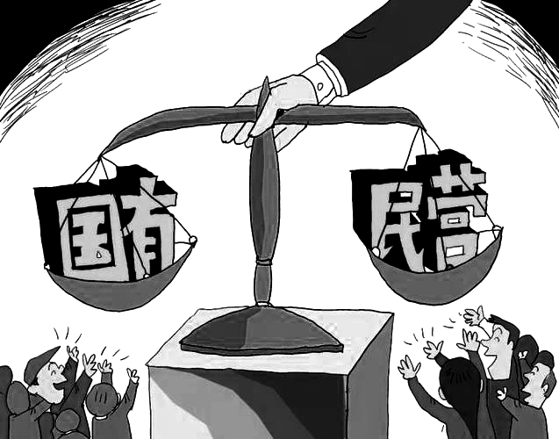

①在国民经济中地位平等

②在市场竞争中地位平等

③都是实现共同富裕的基本前提

④共同发展，激发市场经济活力

A. ①③ B. ①④ C. ②③ D. ②④

17. 2023年11月，中国人民银行等八部门联合印发《关于强化金融支持举措助力民营经济发展壮大的通知》，提出支持民营经济的25条具体举措。这一举措表明（ ）

A. 我国毫不动摇巩固、发展、壮大非公有制经济

B. 非公有制经济是社会主义经济的重要组成部分

C. 我国毫不动摇鼓励、支持、引导非公有制经济发展

D. 非公有制经济企业不断提高企业效率和市场竞争力

18. 仪征佐安村与绿篱蔬菜科技示范有限公司通过签订“扬子绿篱共富工坊”村企联建合作协议，探索“企业+股份合作社+农户”新模式，通过流转土地，打造农旅采摘园等一体化高效农产基地。这种模式（ ）

①改变了农村基本经营制度，促进产业的融合

②培育新型农业经营主体，壮大农村集体经济

③释放了生产要素的活力，有助于全面推进乡村振兴

④流转了土地所有权，赋予农民更加充分的财产权益

A ①③ B. ①④ C. ②③ D. ②④

19. “羽绒服涨价把市场让给了军大衣”的话题近期冲上热搜，评论区出现的最常见观点之一是，羽绒服太贵，还是军大衣更有性价比。若不考虑其他因素，下列图示中能正确反映这一信息的是（P为军大衣价格，D为军大衣的需求曲线）（ ）

A. 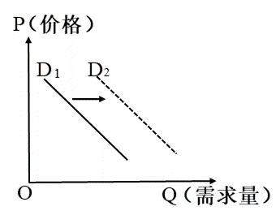 B. 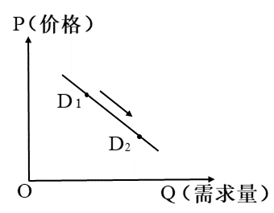 C. 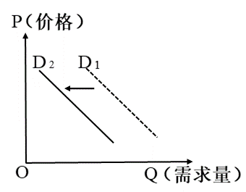 D. 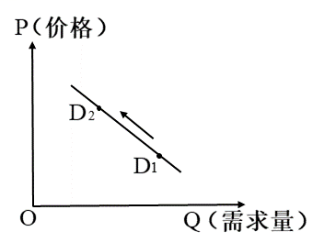

20. 在叫卖式直播间里通过叫喊带动用户激情下单的带货“场控”群体被称为“电商捧哏”。下面漫画《小心“猫腻”》主要体现了市场调节存在（ ）

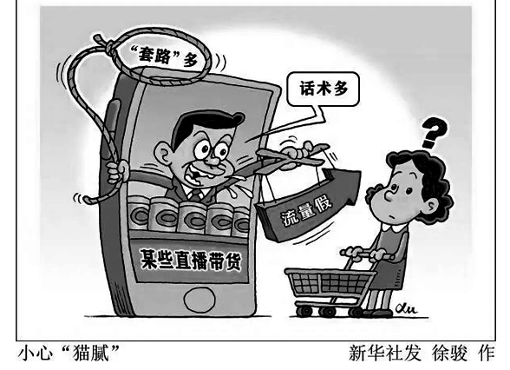

A. 竞争性

B. 自发性

C. 盲目性

D. 滞后性

（图2）

21. 发展是党执政兴国的第一要务。没有坚实的物质技术基础，就不可能全面建成社会主义现代化强国。这表明全面建设社会主义现代化国家的首要任务是（ ）

A. 高速度发展

B. 高质量发展

C 新型工业化

D. 新型信息化

22. 2023年12月11日，工业和信息化部、财政部、税务总局联合发布《关于调整减免车辆购置税新能源汽车产品技术要求的公告》，明确了享受减免车辆购置税新能源汽车产品技术要求。这体现的政府经济职能是（ ）

A. 实施区域政策

B. 加强市场监管

C. 实施宏观经济政策

D. 加强优化公共服务

23. 2023年以来，我国实施了积极的财政政策，打出扩投资、促消费、减负担、保民生“组合拳”。不考虑其他因素，下列属于积极的财政政策且传导路径正确的是（ ）

A. 下调存贷款基准利率→居民存款利息减少→促进投资和消费→扩大内需

B. 提高个税专项附加扣除标准→减轻家庭负担→增加可支配收入→促进消费

C. 保持货币流动性合理充裕→扩大信贷规模→缓解社会融资难→激发市场活力

D. 增加财政支出→减少政府债务负担→增强宏观调控能力→促进经济平稳运行

24. 经营主体是我国经济活动的主要参与者、就业机会的主要提供者、技术进步的主要推动者，经营主体活力代表着经济发展活力。激发企业活力，从企业内部来说，需要（ ）

①合理分配收入，建立良好的激励机制

②培育有利于激发和保持活力的企业文化

③反不正当竞争，维护统一竞争制度

④降低企业税费负担，增强企业创新活力

A. ①② B. ①③ C. ②④ D. ③④

25. 人民性是马克思主义的本质属性，全心全意为人民服务是我们党的根本宗旨。坚持以人民为中心的发展思想（ ）

①彰显了人民至上的立场观点方法

②反映坚持人民主体地位的内在要求

③要消除居民收入差距，改善民生

④必须以贯彻新发展理念为基本原则

A. ①② B. ①③ C. ②④ D. ③④

26. 发展未来产业，需要发掘颠覆性技术、培养前瞻性人才。江苏为培育新质生产力注入“源头活水”，发掘颠覆性技术，培养前瞻性人才。这体现出（ ）

①创新是第一动力

②数字经济是第一生产力

③人才是第一资源

④技术是生产关系的核心

A. ①② B. ①③ C. ②④ D. ③④

27. 近年来，国家高新区推动人工智能、大数据等新产业新业态蓬勃发展，推动数字技术与实体经济深度融合是推进新型工业化的重要任务。这是基于实体经济是（ ）

A. 高质量发展的战略基点

B. 继农业经济、工业经济之后的主要的经济形态

C. “钱生钱”的经济活动

D. 一国经济的立身之本，是国家强盛的重要支柱

28. 2023年12月，国家发展改革委、财政部、工业和信息化部等多部委明确2024年重点任务安排。财政部表示，将健全现代预算制度，优化税制结构，完善财政转移支付体系。这里的转移支付，属于（ ）

A. 通过再分配促进公平

B. 发挥第三次分配的作用

C. 脱贫攻坚的全面胜利

D. 通过初次分配提高效率

29. 小红的妈妈在一家国有企业工作，每月有工资，年终还有奖金。小红的爸爸是一家外资企业的总经理，除年薪外，持有的公司股票也有分红。小红的爷爷是农民，除了转让自家承包地的经营权获得的一定收入，还自己经营“农家乐”获得收入。小红一家的收入中（ ）

①妈妈的工资和奖金属于按劳分配所得

②转让经营权获得的收入是转移性收入

③爸爸的收入属于按生产要素分配所得

④经营“农家乐”的收入是财产性收入

A. ①② B. ①③ C. ②④ D. ③④

30. 我国到2035年的目标是“人民生活更为宽裕，中等放入群体比例明显提高，城乡区域发展差距和居民生活水平差距显著缩小。”下列举措不利于完善个人收入分配、缩小收入差距的是（ ）

A. 多种渠道增加中低收入群众要素收入

B. 坚持居民收入增长和经济增长基本同步

C. 健全效率优先、兼顾公平的收入分配制度

D. 坚持多劳多得，鼓励勤劳致富，促进机会公平

31. 2023年10月，国务院审议通过《关于加强低收入人口动态监测做好分层分类社会救助工作的意见》，部署进一步加强低收入人口动态监测，健全完善分层分类社会救助体系。这基于社会救助是（ ）

A. 最高层次的社会保障

B. 我国社会保障体系的核心

C. 保障社会成员生活安全和生存权利的“最后一道防线”

D. 具有褒扬性、补偿性、优待性、综合性的特殊社会保障

32. 2013年至2022年，我国就业和社会保障工作取得历史性成就，累计实现城镇新增就业1.3亿人，建成世界上规模最大的社会保障体系。这表明社会保障发挥安全网的作用，保障社会成员的（ ）

A. 小康生活权利

B. 富裕生活权利

C. 现代生活权利

D. 基本生活权利

33. 科学谋划社会保障事业，都不能忘记一个道理，经济发展和社会保障是水涨船高的关系，水浅行小舟，水深走大船，违背规律就会搁浅或翻船。该道理对完善社会保障体系的启示是（ ）

A. 既尽力而为，也要量力而行

B. 要坚持经济社会发展与社会保障水平相适应

C. 经济发展是社会保障的基础

D. 公平对待每个公民并确保其享受相应的权益

34. 中央经济工作会议强调：“统筹推进深层次改革和高水平开放，不断解放和发展社会生产力、激发和增强社会活力。”由此可见，新时代坚持和发展中国特色社会主义的根本动力是（ ）

A. 全面深化改革

B. 全面依法治国

C. 全面从严治党

D. 全面建设社会主义

35. 在2023中非合作论坛——减贫与发展会议上，中国分享减贫经验，实施精准扶贫，政府协调不同层级部门开展行动，调动社会不同利益相关方共同努力等。由此可见，中国脱贫攻坚取得伟大成就的原因有（ ）

①全体中华儿女戮力同心，不断为美好生活而奋斗

②坚持精准扶贫攻坚克难，建成社会主义现代化强国

③我国以保障和改善民生为重点，坚决维护外部安全

④中国特色社会主义制度和国家治理体系具有显著优势

A. ①③ B. ①④ C. ②③ D. ②④

36. 《榜样8》专题节目通过典型事迹再现、嘉宾现场访谈、重温入党誓词等形式，生动诠释了中国共产党人坚定信念、忠诚担当的精神风采。观众纷纷表示，心中有榜样，脚下有力量。这表明，我国（ ）

①不断推动社会主义文化繁荣兴盛

②推动物质文明和生态文明协调发展

③用社会主义核心价值观凝心聚力

④推动中华优秀传统文化创造性转化

A. ①② B. ①③ C. ②④ D. ③④

**二、简答题。**

37. 习近平总书记在《中国式现代化是强国建设、民族复兴的康庄大道》一文中指出，一个国家走向现代化，既要遵循现代化一般规律，更要符合本国实际，具有本国特色。中国式现代化既有各国现代化的共同特征，更有基于自己国情的鲜明特色。实践证明，中国式现代化走得通、行得稳，是强国建设、民族复兴的唯一正确道路。

在中国式现代化建设中，青年具有特殊的使命和机遇。流动、创新、迭代是现代性的重要特征，青年最富于创新精神，最适应于现代化进程。青年受教育水平的显著提升为中国式现代化提供了强大动力。习近平总书记指出：康庄大道并不等于一马平川。要把中国式现代化的中国特色变为成功实践，把鲜明特色变成独特优势，需要付出艰巨努力。

运用《中国特色社会主义》知识，完成下列问题：

（1）新时代新征程，中国共产党的中心任务是什么？

（2）结合材料，分析新时代中国青年在中国式现代化的康庄大道上应有的担当。

38. 为推动中华老字号顺应市场机制，在竞争中练就可持续发展本领，2023年1月，商务部提出建立“有进有出”的动态管理机制。11月，商务部发布《关于公布中华老字号复核结果的通知》，55个长期经营不善的品牌被移出中华老字号名录，73个业绩下滑的品牌被要求在六个月内整改，而1000个经营规范、发展良好的品牌则被继续保留。

老字号的优势在于“老”——老品牌、老技艺、好信誉、好口碑。但老字号的不足，一定程度上也源于“老”，如存在观念老化、机制老化等问题，难以满足当前消费升级和时代发展需要。发展老字号必须巩固好“老”的优势，破解好“老”的难题，要练好“内功”，推陈出新，才能保持“长红”。

结合材料，运用《经济与社会》的知识，完成下列问题：

（1）从政府与市场关系的角度，简述政府实施动态管理机制的理论依据。

（2）分析中华老字号企业应如何练好“内功”，续写往日荣耀。

**三、探究题。**

39. 2023年是习近平总书记提出共建“一带一路”倡议10周年。某校高一学生围绕“‘一带一路’这十年”展开探究活动，请你参与其中。

【关注共建“一带一路”相关数据】

|  |
| --- |
| 学科网(www.zxxk.com)--教育资源门户，提供试卷、教案、课件、论文、素材以及各类教学资源下载，还有大量而丰富的教学相关资讯！ |
| 国家投资金额 学科网(www.zxxk.com)--教育资源门户，提供试卷、教案、课件、论文、素材以及各类教学资源下载，还有大量而丰富的教学相关资讯！中国对“一带一路”国家投资占总对外投资比重 |

注：受全球经济复苏缓慢等多种因素影响，2019年全球跨境直接投资出现波动。

（1）请解读上表中反映的信息。

【感受共建“一带一路”丰硕成果】

十年来，共建“一带一路”取得显著成效，150多个国家、30多个国际组织签署共建“一带一路”合作文件，开辟了世界经济增长的新空间，搭建了国际贸易和投资的新平台，提升了有关国家的发展能力和民生福祉，为完善全球治理体系拓展了新实践。“一带一路”倡议以共商共建共享为原则，既发展了中国，也造福了世界，为世界和平与发展注入正能量。

（2）结合“经济发展与社会进步”的知识，分析“一带一路”倡议取得巨大成就的原因。

【开创共建“一带一路”美好未来】

随着共建“一带一路”进入高质量发展新阶段，各国在科技创新、数字经济、绿色发展、应对气候变化等方面迎来更广阔合作空间。放眼未来，开放合作是促进人类社会不断进步的时代要求。共建“一带一路”将继续致力于维护全球自由贸易体系、支持建设开放型世界经济，推动各国经济联动融通，为世界经济带来更多确定性、注入更多正能量。

（3）运用《经济与社会》相关知识，阐述我国应如何推进共建“一带一路”高质量发展。